Tugas Pertemuan 1 (Struct dan Pointer)

1. Praktikan membuat program sesuai dengan tampilan di bawah :

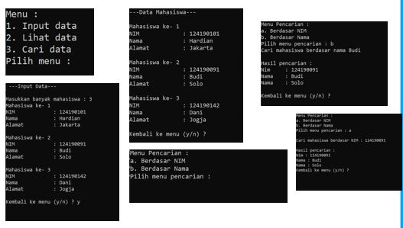

Dengan detail :

* Penggunaan Struct (50)
* Penerapan Searching dengan NIM dan Nama (30)
* Tampilan (5)

1. Dari program di atas buatlah satu fitur tambahan dimana user dapat mengganti alamat mahasiswa dengan Alamat baru, dengan detail :

* Jika menggunakan pointer nilai (15)
* Jika tidak menggunakan pointer nilai (5)

1. dan sertakan link youtube yang berisi demonstrasi video pada spada

1. Format pengerjaan :
   * Cantumkan nama, NIM, dan kelas (plug)

* Cantumkan Source code dan screenshoot hasil program pada lembar jawaban
* Cantumkan link youtube yang berisi demonstrasi program pada spada
  + Ukuran kertas A4
  + Orientasi kertas dibebaskan, boleh portrait ataupun landscape
  + Untuk softfile dibuat .pdf saja
  + Untuk hardfile diprint lembaran saja
  + Penamaan file : NIM_I_Tugas1

1. Softfile dikumpulkan melalui SPADA, sedangkan hardfile dikumpulkan sesaat sebelum memulai pertemuan 3 di lab.
2. Tugas maksimal dikumpulkan pada hari jumat pukul 13.00
3. Kerjakan tugas sebaik mungkin.